webEscalamiento Lineal

¿Por qué usarlos?

Modelos de machine learning eficientes en el rango [-1, 1].

¿Hay diferentes tipos?

Max-min, Clipping, Z-score, Winsorizing, etc.

¿Cuándo usarlos?

Data simétrica o uniformemente distribuida.

Escalamiento

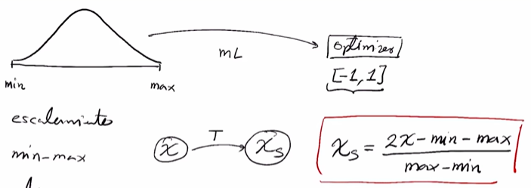

Dipping

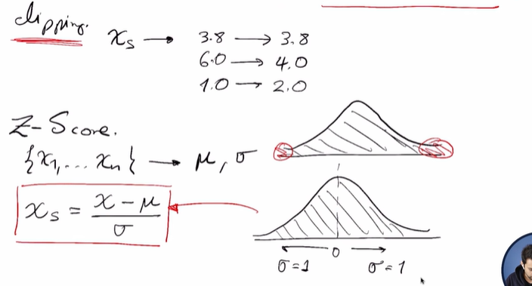

Z-score

Se trata de poner los datos en un rango de -1 a 1 para el procesamiento por lo cual cada dato se le resta la media y se divide entre la desviación estándar para lograr esto

